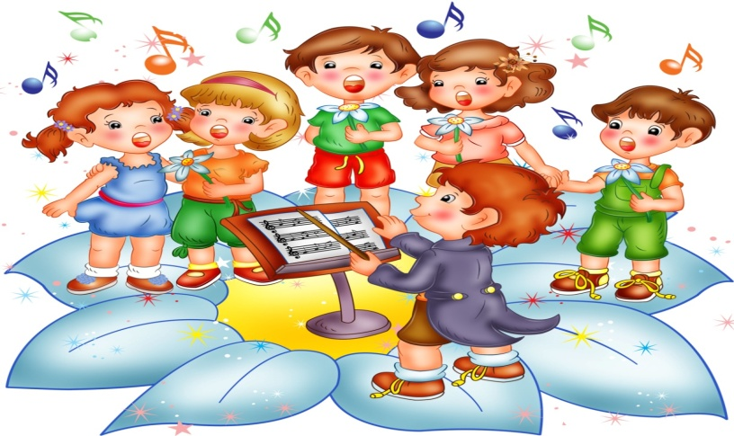

Музыка в жизни ребёнка

Влияние музыки на детей благодатно, и чем раньше они
начнут испытывать его на себе, тем лучше для них»
В. Г. Белинский

Как показывают многочисленные исследования в разных странах, музыка не только оказывает гармоничное влияние на психологическое состояние ребенка любого возраста, но и способствует развитию творческих способностей, творческого воображения и даже оказывает благотворное влияние на развитие речи.
Не раз доказано, что ранняя музыкальная деятельность (прослушивание музыки, движение под музыку, пение, музицирование, и т.д.) открывают доступ к врожденным механизмам мозга, ответственным не только за восприятие, понимание музыки, но и расширяющих использование этих способностей для образования других высших функций мозга.
Музыка очень важна в жизни каждого человека, она помогает пережить горе, грусть, депрессию. Музыка приносит радость, помогает настроиться на другую волну, более возвышенную и духовную.

Ребёнку музыка помогает сосредоточиться, будит его фантазию, поэтому психологи рекомендуют включать спокойную, плавную музыку, без слов во время выполнения ребенком рисования, лепки и других творческих заданий.
Дети очень любят двигаться под музыку, и задача родителей чаще танцевать с ребенком. Ребенок научится хорошо двигаться под музыку, чувствовать ритм каждой мелодии. Кроме того, ребенок посредством танца общается с родителями без слов, что важно для наилучшего взаимопонимания.
Пение колыбельных так же оказывает ни с чем несравнимое благоприятное воздействие: успокаивает, приводит в равновесие, создает комфортный эмоциональный фон. Кроме того, психологи рекомендуют исполнять малышам лирические песни, которые по характеру мелодии близки к колыбельным и обладают таким же успокаивающим воздействием. А у спокойного и счастливого ребенка гораздо больше шансов вырасти хорошим человеком.
Пойте с ребенком легкие для запоминания песенки. Песенку «Крокодила Гены», «Винни Пуха», и другие из мультфильмов. Если ребенок очень активный – ему надо чаще слушать спокойную музыку. Покупайте ребенку музыкальные игрушки, самому маленькому – мелодичные погремушки, затем музыкальных кукол-неваляшек. Детям постарше – детские музыкальные инструменты.
Воспитывайте при помощи музыки воображение ребенка, например, попросите ребенка что-то представить под данную мелодию или нарисовать те образы, цвета, которые возникают у него при прослушивании какой-либо мелодии.

Объясняйте ребенку, что музыка – многообразна и для каждого случая существует своя музыка: для радости и для грусти, для общения и для веселья, для отдыха и для работы, и что важно уметь подбирать музыку соответственно ситуации и настроению.
Кроме того, ребенку обязательно надо объяснить, что громкая музыка может мешать остальным и что та мелодия, которая нравится ребенку, не обязательно понравится другим. И даже если ребенку очень нравится музыка, не стоит, чтобы она звучала в доме целый день, иначе из источника радости и умиротворения, она быстро станет обыденностью, и ее перестанут замечать.
Американский учёный Робберт Шофлер, утверждал, что лечебными свойствами обладают все симфонии Чайковского, увертюры Моцарта, "Лесной царь" Шуберта. Шофлер проводил исследования и пришёл к выводам, что эти произведения способствуют скорейшему выздоровлению.
Прослушивайте с детьми классическую, этническую и народную музыку, и музыку природы – пение птиц, звуки моря, мягкое, мелодичное пение. Оглянитесь вокруг... Мир прекрасен. В нём есть шелест листьев, пение птиц, капли дождя, бьющие по крыше, шум морского прибоя... Эти звуки не сравнятся ни с одной супер-модной и популярной композицией. Задумайтесь о том, что вы слушаете и ваши дети.

